統計資料背景說明
資料種類：疫病預防統計
資料項目：臺東縣各項預防接種完成率統計
- 發布及編製機關單位：
*發布機關：臺東縣衛生局會計室
*編製單位：臺東縣衛生局疾管科
*聯絡電話：吳宛真
*聯絡電話：(089)331171*217
*傳真：(089)342395
*電子信箱：phbf057@ttshb.taitung.gov.tw

- 發布形式：
*口頭：
( )記者會或說明會
*書面：
( )新聞稿 ( v )報表 ( )書刊，刊名：
*電子媒體：
( )線上書刊及資料庫，網址：
( )磁片 ( )光碟片 ( )其他:
- 資料範圍、週期及時效
*統計地區範圍及對象：凡在本縣各衛生所及合約醫院診所實際辦理預防接種及補接種人次，均為統計對象。
*統計標準時間：
（一）上半年年報：每年1月截至每年6月底之實際接種完成情形；國小在學校接種之統計期間：前一年9月至當年6月。
(二) 下半年年報: 每年7月截至每年12月底之實際接種完成情形。
（二）年 報：截至每年12月底之實際接種完成情形。
*統計項目定義：
(一)應接種數：指在本轄區內實際設籍之填報出生世代應接受各項預防接種之人數。
(二)接種數：指在本轄區內實際設籍之填報出生世代接受各項預防接種之人數（不分接種地點）。
(三)接種率（﹪）：(接種數╱應接種數)×100
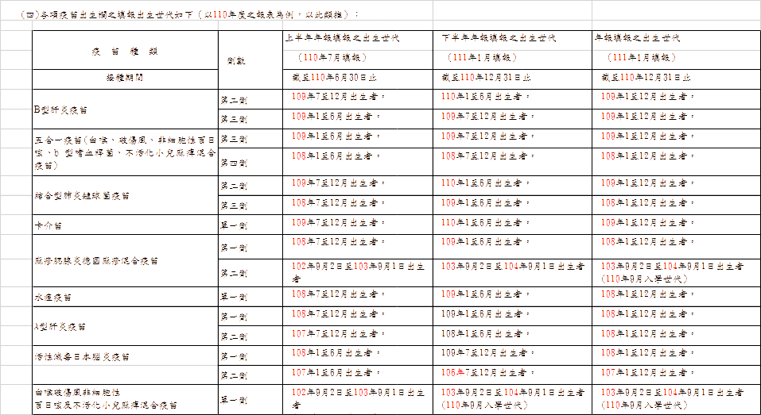
*統計單位：人次。
*統計分類：
(一)橫項目依鄉鎮市區別分類。
(二)縱項目依疫苗種類、劑別分類。
*發布週期(指資料編製或產生的頻率，如月、季、年等)：半年、年。
*時效(指統計標準時間至資料發布時間之間隔時間) ：半年報：2個月又5日；年報：4個月又5日。
*資料變革：無。
四、公開資料發布訊息
*預告發布日期：每半年終了2個月又5日內、每年終了4個月又5日內以公務統計報表發布(預定發布時間如遇例假日則順延至次一工作日)。
*同步發送單位：臺東縣政府主計處、臺東縣政府衛生局會計室並另以NIIS系統傳送衛生福利部疾病管制署急性傳染病組。
五、資料品質
*統計指標編製方法與資料來源說明：依據全國性預防接種資訊管理系統之資料統計彙編。
*統計資料交叉查核及確保資料合理性之機制(說明各項資料之相互關係及不同資料來源之相關統計差異性)：接種率（﹪）=(接種數╱應接種數)×100
六、須注意及預定改變之事項(說明預定修正之資料、定義、統計方法等及其修正原因)：無
七、其他事項：無

